**Посуда**

Когда - то, очень давно, люди могли прекрасно обходиться без посуды. Они ели руками, еду клали на кору с деревьев или на большие листья. Но теперь мир изменился, и мы не представляем себе свою жизнь без разнообразной посуды. Ее делают из разных материалов и разными способами. Посуда бывает стеклянной, керамической, деревянной, металлической, металлокерамической и т. д. В зависимости от материала, из которого сделана посуда, она имеет свое предназначение.

Сегодня мы с вами поговорим о чайной посуде, предназначенной для чаепития. Делают такую посуду из керамики. Чайные сервизы – так называется набор посуды, выполненной в одном стиле – расписывались мастерами вручную рис. №1,2. Сюда входили и чашечки с блюдцами для чая, чайник для заварки, молочник, сахарница, блюдо для печения, ваза для конфет и т. д.

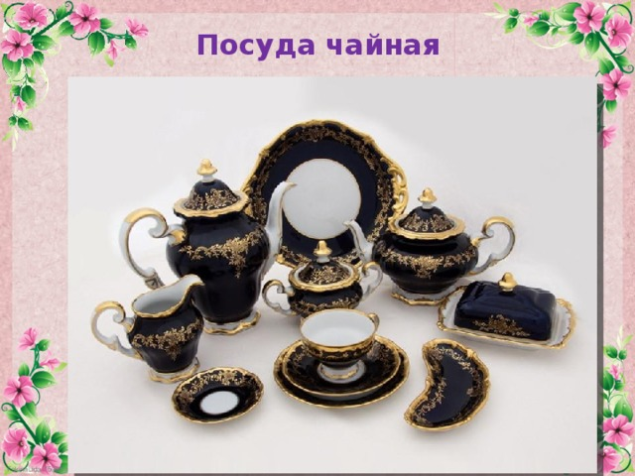

**Рис.№1**

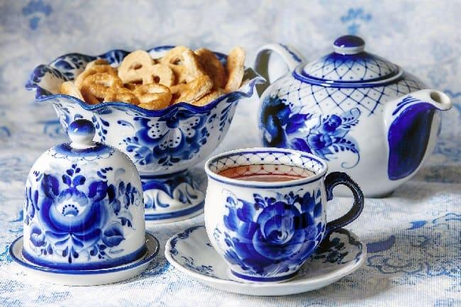

**Рис.№2**

Мы сегодня попробуем стать мастерами и нарисовать чайную пару – это чашка с блюдцем. Нам будет помогать наш друг – овал. На рисунке №3 показано как с помощью овала нарисовать чашку и блюдце. А разрисовать посуду можно по своему вкусу. На рис. №2. Сервиз разрисован голубыми цветами и узорами. Это гжельская роспись. Можно и ее использовать в своей работе.

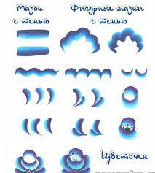

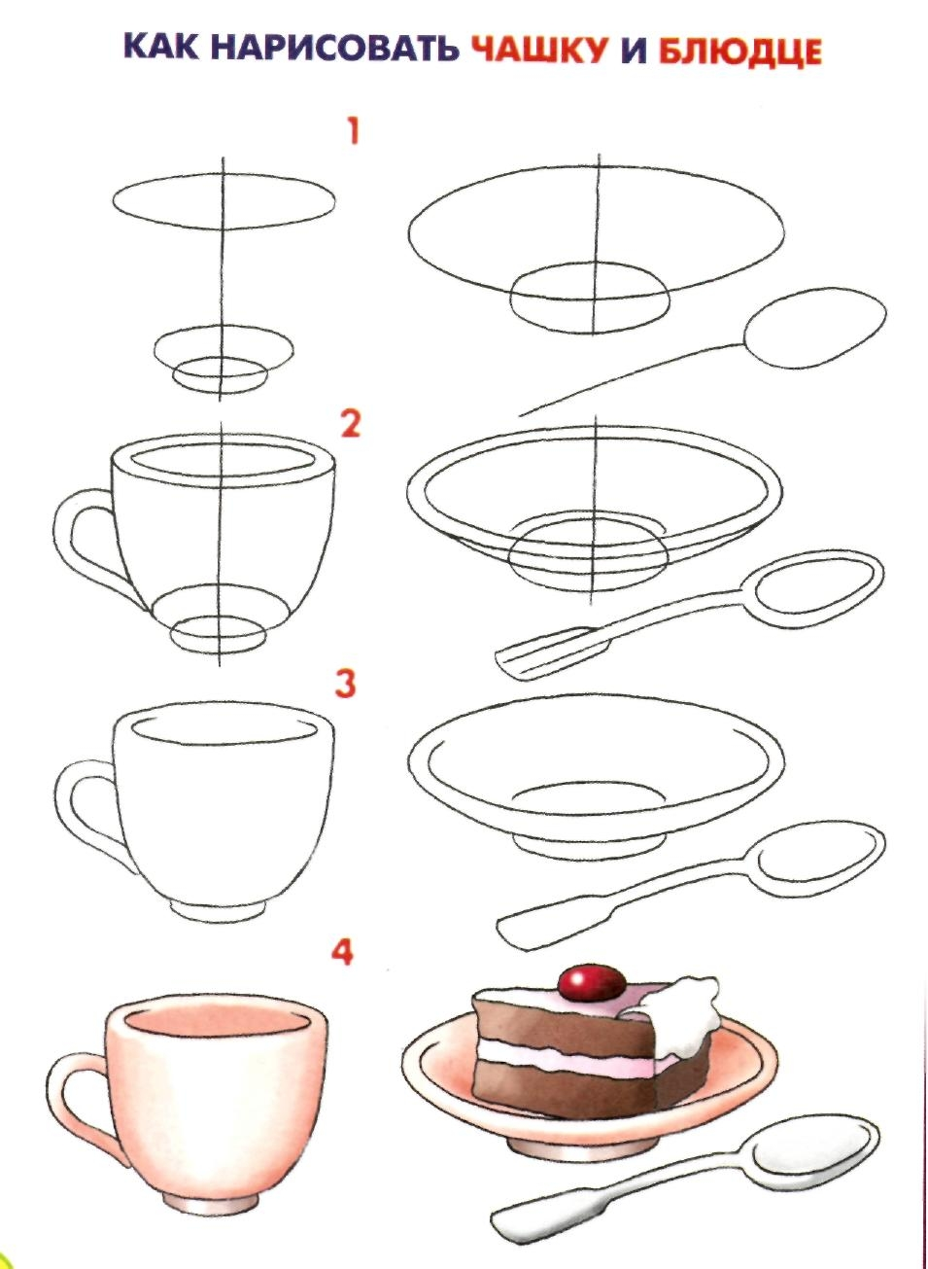

**Рис.№3**

По желанию можно нарисовать не только чайную пару, но другую посуду. Подумайте, как можно нарисовать блюдо для печеного или чайник для заварки.